Лабораторная работа № 2

Отчет

Скобеева Алиса Алексеевна

Содержание

# 1 Цель работы

Ознакомиться с системой контроля версий Git, настроить его, завести репозиторий на сайте github и скинуть в него свои отчеты по лабораторным работам.

# 2 Задание

Создать базовую конфигурацию для работы с git. Создать ключ SSH. Создать ключ PGP. Настроить подписи git. Зарегистрироваться на GitHub. Создать локальный каталог для выполнения заданий по предмету.

# 3 Выполнение лабораторной работы

*1. Базовая настройка git.* Делаем предварительную конфигурацию git:

Задаем имя и email репозитория

Рис. 1: Задаем имя и email репозитория

Настраиваем utf-8 в выводе сообщения git; задаем имя начальной ветки, как master; устанавливаем настройку autocrlf; устанавливаем параметр safecrlf:



Рис. 2: Последовательно вводим команды

*2. Создание SSH ключа.*

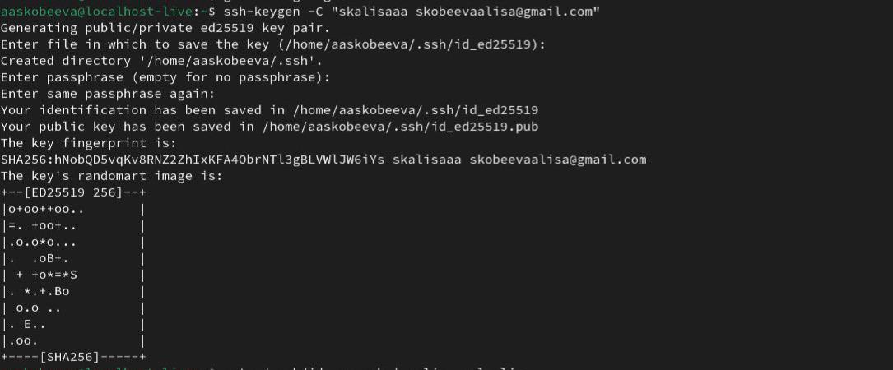

Рис. 3: Вводим команду

Генерируем пару ключей:

Созданный ключ автоматически копируется

Рис. 4: Созданный ключ автоматически копируется

Копируем ключ с помощью локальной консоли в буфер обмена; заходим в свой аккаунт на сайте github. Переходим в настройки. Добавляем скопированный ключ и указываем имя ключа(Title); проверяем добавление ключа:

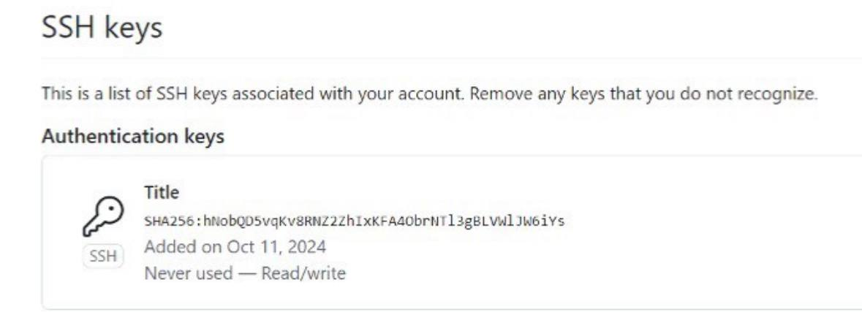

Рис. 5: Ключ на месте

*3. Создание рабочего пространства и репозитория курса на основе шаблона.*

Открываем терминал и создаем каталог для предмета «Архитектура компьютера»:



Рис. 6: Создание каталога

*4. Создание репозитория курса.*

Переходим на страницу репозитория с шаблоном; создаем репозиторий по шаблону и называем его «study_2023-2024_arh-pc»:

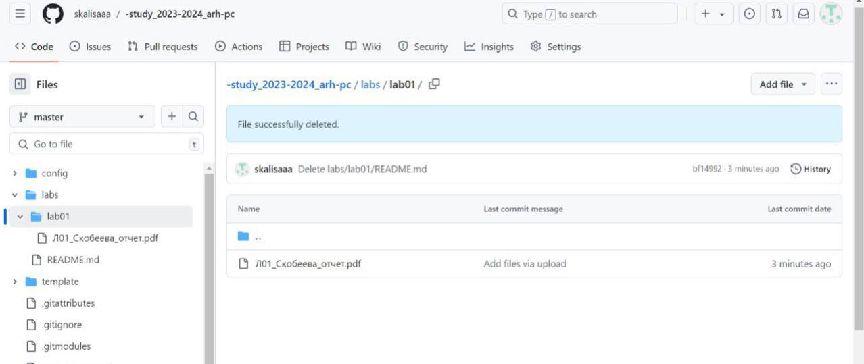

Рис. 7: Создание репозитория

Открываем терминал.

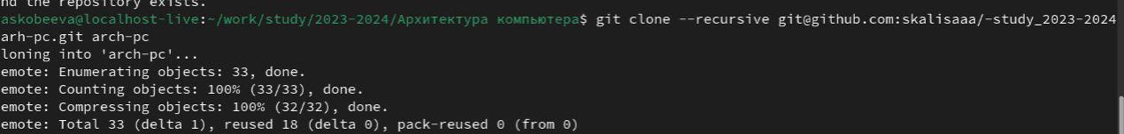

Рис. 8: Переходим в каталог курса и клонируем созданный репозиторий

*5. Настройка каталога курса.*

Переходим в каталог курса. Удаляем лишние файлы; создаем необходимые каталоги:



Рис. 9: Последовательно выполняем действия

Отслеживаем файл и отправляем изменения в репозиторий; отправляем данные в репозиторий:

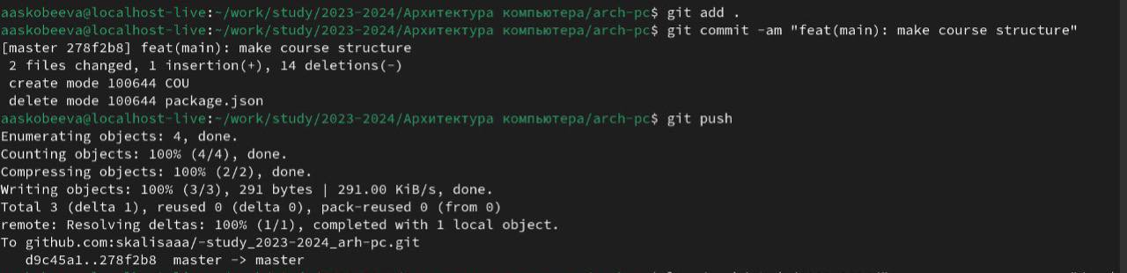

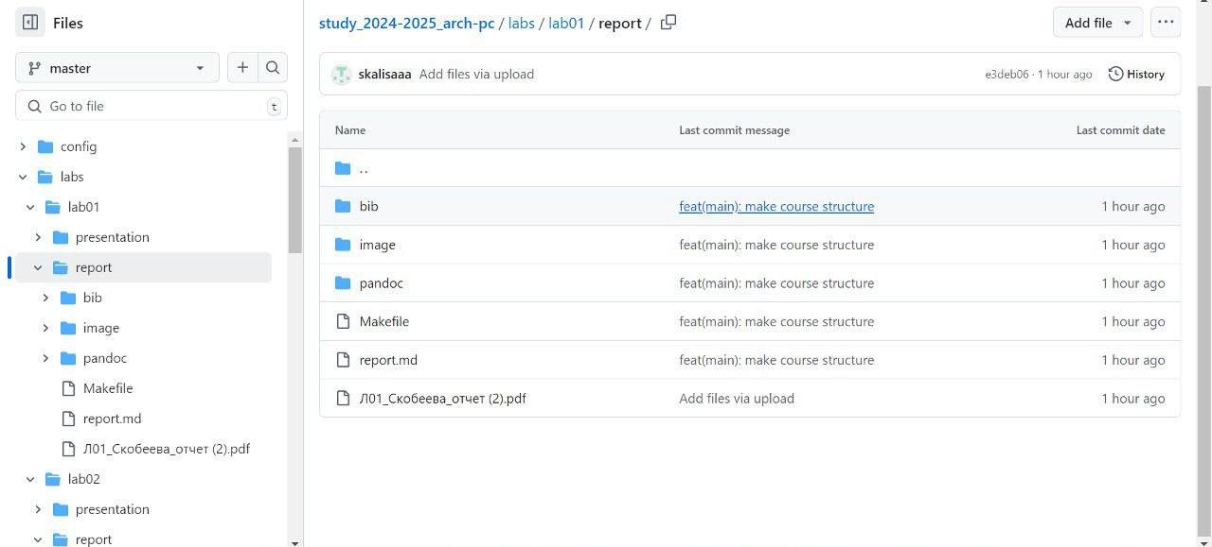

Рис. 10: Загружаем в репозиторий отчет по первой лабораторной работе

# 4 Вывод

Мы познакомились с системой контроля git, выучили команды для работы с ним, создали свой репозиторий на платформе github, где в последствии будут храниться все будущие отчеты по лабораторным работам.